

Informe 059/12

Resultado do Sorteio de Páscoa
Hoje, aconteceu na sede da AEEL o sorteio de Páscoa para os Associados. Foram 70 contemplados com diferentes ovos e chocolates da marca Cacau Show.

Informamos que os contemplados (a lista com os sorteados está no final do e-mail) podem retirar seus ovos até sexta-feira (30/03), na sede da AEEL (Av. Presidente Vargas, 509 / 22º andar), das 8 horas às 17 horas. Os que desejarem mandar um portador, o ovo só será entregue mediante autorização assinada pelo associado.

Os associados contemplados que se encontram fora do Rio de Janeiro, pedimos que entre em contato por e-mail informando seu local de trabalho para que possamos enviar os ovos.
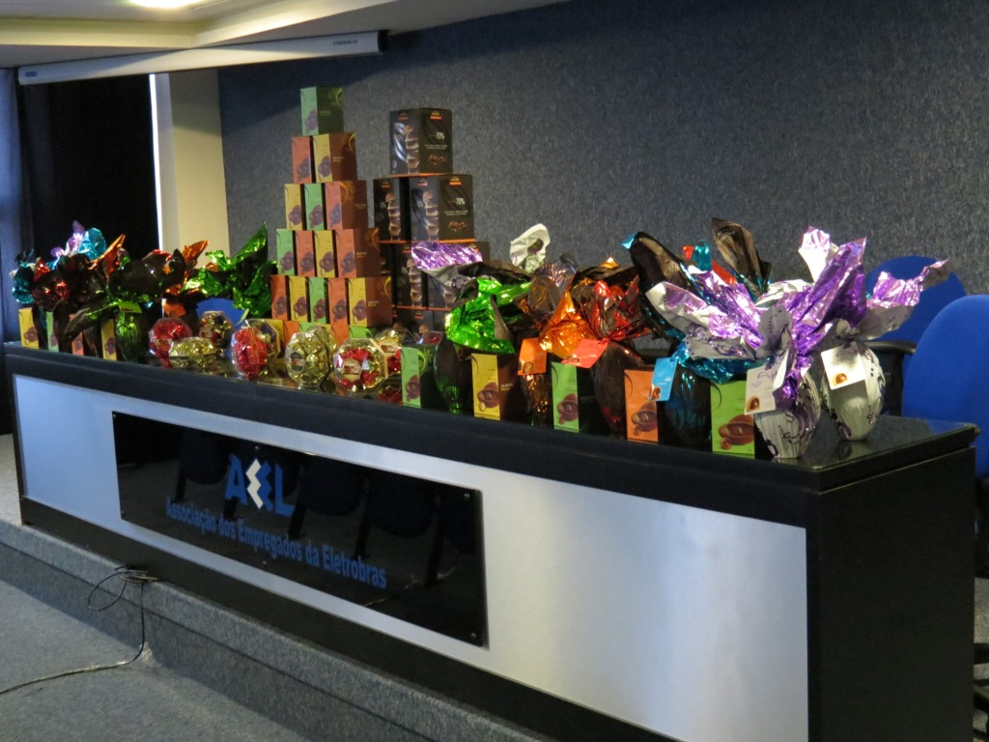
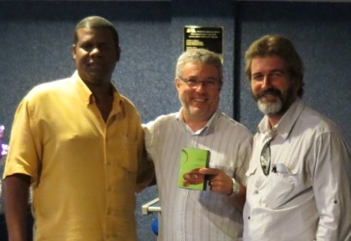
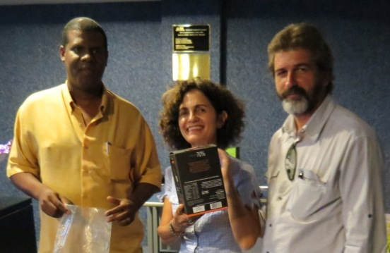
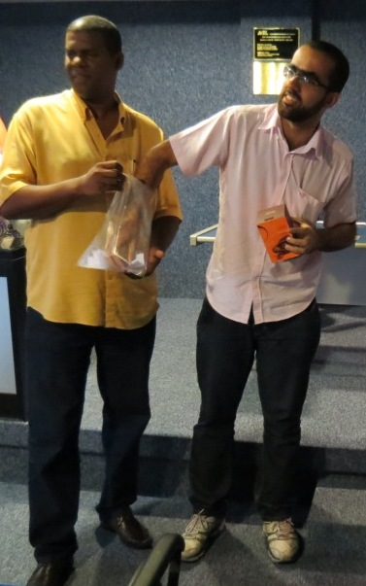

Resultado do Sorteio de Páscoa da AEEL
Alberto Galvão Moura Jardim
Alexandre Porto Gadelha
Altino Ventura Filho
Andre Luiz Soares
André Montenegro Pereira
Antonio Carlos Santos Pinto
Benites Areal
Carlos Alexandre M Caldeira
Célia Maria dos Santos
Claudia Jose Pereira
Claudio Gonçalves da Silva
Clinger Dias Antunes
Delamario Daniel
Denise Cunha D’Angelo P. Requejo
Denise Ielpo Xavier Freire
Eduardo ramos Duarte
Fernando Pinto Dias Perroni
Getulio de Araujo Sanches
Giovanni Azevedo Charret
Guilherme Furst
Gumercindo de Araujo Pedros
Helenice Silveira de Mello Ribeiro
Henrique de Mendonça Martinez Araujo
Jairo Eduardo barroso de Oliveira
Janete Ferreira de Lima
Jefferson Terra da Conceição
João Bosco Belino de Almeida
João da Costa Pedro
João Elano Queiroz do Vale
João Leonel de Lima
Joaquim Carlos da Cruz
Jorge Felipe Rangel Lage
Jorge Luis Mendes
Jorge Wilson Rodrigues Sampaio
José Antonio da Costa Moreira
José Claudino de Melo neto
José de Sales Felipe
José Mauricio Gazola
José Orlando B. de Queiroz
Kleber Pacheco de Castro
Laura Caldas de Figueiredo Dantas
Licinio de Azevedo
Lucia Maria N. de O. Bicalho
Luciana Macedo Teixeira de Souza e Silva
Manoel Elias Couto
Marcelo Castro Lippi
Marcelo Santos Ferreira
Marcio Cesar Abreu Calheiros
Marcos Simas Parentoni
Maria da Gloria V. T. de Lacerda
Maria de Lourdes Tolentino
Neide da Conceição P. Guimaraes
Nelson de Andrade Oliveira
Ninfa Jabor
Olimpio Rodrigues Castelo
Paulo Mauricio dos Santos
Paulo Roberto de Oliveira Bassil Pires
Paulo Roberto Pereira
Petrucio de Souza Leite
Raphael Paulo de Souza
Renata de Menezes Meier
Romel Felix de Souza
Rosa Katz
Rose Mary Oliveira Alves
Solange Nogueira Puente Santos
Teofilo Rodrigues da Silva
Tereza Cristina Ferraz Rosa
Therezinha Rodrigues de Med
Vagner Alves da Silva
Ydilva da Silva Tavares

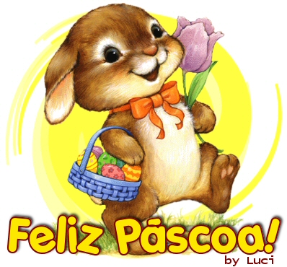
Páscoa é ajudar mais gente a ser gente, é viver em constante libertação, é crer na vida que vence a morte. Páscoa é renascimento, é recomeço, é uma nova chance pra gente melhorar as coisas que não gostamos em nós. Para sermos mais felizes por conhecermos a nós mesmos mais um pouquinho e vermos que hoje somos melhores do que fomos ontem.

Desejamos a todos uma Feliz Páscoa!

A Diretoria, em 26 de março de 2012

